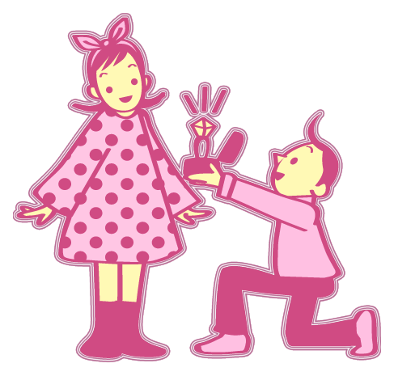

Congratulations on your happy wedding!

今度、新婚家庭にうかがわせてください

末永くお幸せに

**Happy Wedding**